Лабораторная работа №1 по дисциплине «Высокопроизводительные системы»
Краков Кирилл Константинович P3431, Бабенко Даниил Александрович P3434
Bank Ticket System – Система управления заявками на банковские продукты
Общая концепция:
Система включает в себя несколько основных сущностей: пользователи, продукты, заявки, теги и связи между пользователями и продуктами. Пользователи делятся на обычных пользователей (клиентов), менеджеров и админов. Клиенты могут:
- регистрироваться и авторизовываться (пока через параметр запроса);
- создавать и просматривать продукты, к которым могут относиться как различные банковские услуги, например ипотечные и потребительские кредиты, так и какие-то небольшие товары при необходимости;
- добавлять новые заявки, в которых указан заявитель и продукт, который ему требуется (например, подача заявки определённым пользователем на определённый тип ипотечного кредита)
- добавлять и просматривать теги, которые нужны для классификации заявок («альфа-банк», «ипотека», «срочно» и т.д.)
- связываться с продуктами определённым образом (устанавлить роль относительно продукта) через сущность связи (самый наглядный пример – определённый пользователь является владельцем определённого продукта (роль PRODUCT_OWNER), поэтому обладает большими правами на взаимодействие с ним).
Менеджеры могут изменять статус заявки (например, когда заявка начинает обрабатываться ставят ON_REVIEW, а когда заявка одобрена ставят APPROVED), админы же (изначально это 2 автора данной работы – Краков Кирилл и Бабенко Даниил) могут свободно изменять, удалять, обновлять все сущности, а также изменять роли других пользователей (например, повышать пользователя до роли менеджера или понижать обратно).
У сущности заявки также есть дополнительные внутренние сущности:
- документы, прикреплённые к конкретным заявкам (например, PDF-файл с заполненным заявлением на получение ипотечного кредита), для которых указывается их название, формат и место хранения;
- история заявки, в которой подробно указано, как, когда и кем менялся статус заявки
Основные сущности и связи между ними:
Сущность | Поля | Связи
User | id, username, email, password, role (UserRole), createdAt, updatedAt | OneToMany → Application  ManyToMany → Product (userProductAssignment)
Product | id, name, description | OneToMany → Application  ManyToMany → User (userProductAssignment)
Application | id, applicantId, productId, status (ApplicationStatus), createdAt, updatedAt, documents, history, tags | ManyToOne → User (applicantId);  ManyToOne → Product (productId);  OneToMany → Document  OneToMany → ApplicationHistory  ManyToMany → Tag (tags)
Document | id, fileName, contentType, storagePath, application | ManyToOne → Application (application)
Application  History | id, application, oldStatus, newStatus (оба -ApplicationStatus), changedBy (UserRole), changedAt | ManyToOne → Application (application)
Tag | id, name, applications | ManyToMany → Application (applications)
UserProduct  Assignment | id, user, product, roleOnProduct (AssignmentRole), assignedAt | ManyToOne → User (user);  ManyToOne → Product (product);
Перечисления (Enums):
- UserRole: ROLE_CLIENT, ROLE_MANAGER, ROLE_ADMIN
- AssignmentRole: PRODUCT_OWNER, SUPPORT, RESELLER, VIEWER
- ApplicationStatus: DRAFT, SUBMITTED, IN_REVIEW, APPROVED, REJECTED
Структура базы данных:
Вот как выглядит визуализация сущностей с полями и связами между ними, представленная в виде базы данных. Именно такая структура БД используется в системе, именно с ней взаимодействует разработанная база данных:
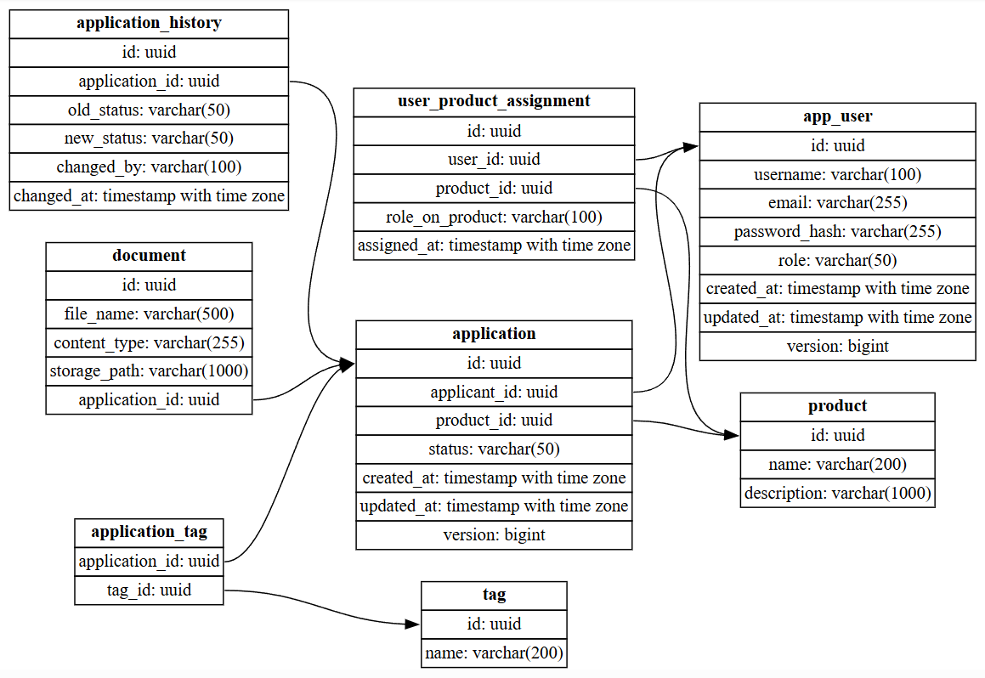
Описание всех запросов к системе (endpoints):
Ниже представлено описание каждого HTTP-запроса у каждой сущности, с краткими пояснениями и указанием связанного с этим запросом метода в контроллере той или иной сущности. Для более подробной документации, в том числе с указанием возможных возвращаемых состояний, можно обратиться к интерактивной документации OpenApi 3 и пользовательскому интерфейсу Swagger.
1. Пользователь: User (id, username, email, password, role, createdAt, updatedAt) + UserDto (id, username, email, password, role, createdAt)
- Create: POST “/api/v1/users” + UserDto (username, email, password) (в теле запроса) – создание нового пользователя, соответствует методу register
- ReadAll: GET “api/v1/users?page=0&size=20” – чтение всех пользователей с пагинацией (0 и 20 – по умолчанию), соответствует методу list
- Read: GET “/api/v1/users/{id}” – чтение конкретного пользователя, соответствует методу showUser
- Update: PUT “/api/v1/users/{id}?actorId={adminId}” + UserDto (username, email, password) (в теле запроса) – обновление данных о конкретном пользователе (права только у админов), соответствует методу updateUser
- Delete: DELETE “/api/v1/users/{id}?actorId={adminId}” – удаление конкретного пользователя вместе со связанными с ним объектами (права только у админов), соответствует методу deleteUser
- PromoteToManager: PUT “/api/v1/users/{id}/promote-manager?actorId={adminId}” – повышение клиента до менеджера (права только у админов), соответствует методу promoteManager
- DemoteFromManager: PUT “/api/v1/users/{id}/demote-manager?actorId={adminId}” – понижение менеджера обратно до клиента (права только у админов), соответствует методу demoteManager
2. Продукт: Product (id, name, description) + ProductDto (id, name, description)
- Create: POST "/api/v1/products" + ProductDto (name, description) (в теле запроса) – создание нового продукта, соответствует методу create
- ReadAll: GET “api/v1/products?page=0&size=20” – чтение всех продуктов с пагинацией (0 и 20 – по умолчанию), соответствует методу list
- Read: GET “/api/v1/products/{id}” – чтение конкретного продукта, соответствует методу get
- Update: PUT “/api/v1/products/{id}?actorId={adminOrOwnerId}” + ProductDto (name, description) (в теле запроса) – обновление данных о конкретном продукте (права только у админов и владельцев продукта), соответствует методу updateProduct
- Delete: DELETE “/api/v1/products/{id}?actorId={adminOrOwnerId} – удаление конкретного продукта вместе со связанными с ним объектами (права только у админов и владельцев продукта), соответствует методу deleteProduct
3. Заявка: Application (id, applicantId, productId, status, createdAt, updatedAt, documents, history, tags) + ApplicationDto (id, applicantId, productId, status, createdAt, documents, history, tags)
(*) Документ заявки: Document (id, fileName, contentType, storagePath, application) + DocumentDto (id, fileName, contentType, storagePath)
(*) История заявки: ApplicationHistory (id, application, oldStatus, newStatus, changedBy, changedAt) + ApplicationHistoryDto (id, application, oldStatus, newStatus, changedBy, changedAt)
- Create: POST "/api/v1/applications" + ApplicationDto (applicantId, productId, documents (fileName, contentType, storagePath), tags ([name,..])) (в теле запроса) – создание новой заявки с указанием документа, истории и тегов, связанных с этой заявкой, соответствует методу create
- ReadAll: GET "/api/v1/applications?page=0&size=20" – чтение всех заявок с пагинацией (0 и 20 – по умолчанию), соответствует методу list
- Read: GET "/api/v1/applications/{id}” – чтение конкретной заявки, соответствует методу get
- ReadAllByStream: GET “/api/v1/applications/stream?cursor=<base64>&limit=20 – чтение всех заявок в виде бесконечной прокрутки, соответствует методу stream
- Update(addTags): PUT “/api/v1/applications/{id}/tags?actorId={applicantOrManagerId}” + List<String> tags (в теле запроса) – добавление определённых тегов, связанных с конкретной заявкой (права только у заявителя, админов и менеджеров), соответствует методу addTags
- Delete(deleteTags): DELETE “/api/v1/applications/{id}/tags?actorId={applicantOrManagerId}” + List<String> tags (в теле запроса) – удаление определённых тегов, связанных с конкретной (права только у заявителя, админов и менеджеров), соответствует методу removeTags
- Update(changeStatus): PUT “/api/v1/applications/{id}/status?actorId={actorId}” + String status (в теле запроса) – обновление статуса конкретной заявки (права только у админов и менеджеров), соответствует методу changeStatus
- Delete: DELETE “/api/v1/applications/{id}?actorId={actorId}” – удаление конкретной заявки (права только у админов), соответствует методу deleteApplication
- ReadHistory: GET “/api/v1/applications/{id}/history?actorId={actorId}” – чтение истории изменений статуса конкретной заявки (права только у заявителя, админов и менеджеров), соответствует методу getHistory
4. Тег: Tag (id, name, applications) + TagDto (id, name, applications)
- Create: POST "/api/v1/tags" + TagDto (name) (в теле запроса) – создание нового уникального тега, соответствует методу create
- ReadAll: GET "/api/v1/tags" – чтение всех тегов с пагинацией (0 и 20 – по умолчанию), соответствует методу list
- Read: GET "/api/v1/tags/{name}/applications" – чтение конкретного тега с выводом всех заявок с таким тегом, соответствует методу getTagWithApplications
- Update/Delete: смотри attachTags и removeTags в ApplicationController
5. UserProductAssignment (id, user, product, roleOnProduct, assignedAt) + UserProductAssignmentDto (id, user, product, role, assignedAt)
- Create: POST "/api/v1/assignments" + UserProductAssignmentDto (userId, productId, role) (в теле запроса) – создание новой связи между пользователем и продуктом с указанием того, какую роль занимает пользователь относительно этого продукта (дополнительное поле в ManyToMany-связи), соответствует методу assign
- Read: GET "/api/v1/assignments?userId={?}&productId={?}" – чтение всех связей между указанными пользователем и продуктом, соответствует методу list
- Delete: DELETE “/api/v1/assignments?actorId={?}&userId={?}&productId={?}" – удаление всех связей между указанными пользователем и продуктом, соответствует методу deleteAssignments
Полезные команды терминала и ссылки для тестирования и анализа системы:
- docker-compose down -v (очистка всех томов docker-контейнера, т.е. удаление всех записей из БД, выполнять только если хотим полностью очистить всю БД)
- mvn -DskipTests package (сборка jar-файла)
docker-compose up --build (запуск приложения)
- mvn -Dtest=*ServiceTest test (запуск всех unit-тестов)
- mvn -Dtest=*IntegrationTest test (запуск всех интеграционных тестов)
- mvn clean test jacoco:report (запуск всех тестов для формирования отчёта с указанием общего процента покрытия кода тестами, лежащего в target/site/jacoco/index.html)
- http://localhost:8080/v3/api-docs (сайт с OpenAPI спецификацией (в виде JSON))
- http://localhost:8080/swagger-ui/index.html (сайт с Swagger UI (интерактивный интерфейс))
Для ручной проверки запросов я использовал Postman (при этом добавил заголовок в разделе Headers: Content-Type (Key) = application/json (Value), также можно создавать переменные в разделе Variables, например adminId, userId и т. д.)
Проверка системы на соответствие требованиям лабораторной работы №1:
- Система представляет собой монолит с использованием Spring Boot
- Написана на разрешённом языке Java
- Использована разрешённая система сборки Maven
- Использовались стабильные версии фреймворков, библиотек и языков
- Cледовали принципам разработки ПО: SOLID, DRY, KISS
- При разработке использовали git feature branching strategy, при выборе имен для коммитов придерживались conventional commits
- Код покрыт модульными и интеграционными тестами с помощью testcontainers и junit-jupiter-api. Общий процент покрытия кода тестами составил 86%
- Все основные сущности имеют осмысленный CRUD интерфейс с использованием REST API (наглядно для User, Product, Application, де-факто также для всех остальных)
- Использованы правильные http статусы для ответов (использовались статусы 200, 201, 204, 400, 401, 403, 404, 409 в различных соответствующих ситуациях)
- Для запросов к БД использовать Spring Data JPA (см. package repository)
- Должна быть реализована валидация полей на уровне контроллера и на уровне Entity (реализована валидация в service, entity, dto, controller)
- Структура БД должна создаваться через Liquibase миграции (см. package resources.db.changelog.changes)
- Для проверки бизнес-логики должны быть написаны интеграционные тесты с использованием testcontainers и junit-jupiter-api (см. package test.java.*.integration)
- Использовать переменные среды для конфигурации приложения. При развертывании их можно задавать через поле enviroments: в docker-compose.yml
- Использовать переменные среды для конфигурации приложения. При развертывании их можно задавать через поле enviroments: в docker-compose.yml.
- Использовать любую реляционную/нереляционную БД (зависит от информационной системы), запущенную через docker (использовал PostgreSQL, этот и предыдущие 2 пункта можно проверить в Dockerfile и docker-compose.yml)
- Каждый findAll должен иметь пагинацию. Нельзя отдавать больше 50 записей за один запрос (реализовано для всех основных сущностей)
- Должен быть минимум один запрос, который вернет findAll в виде бесконечной прокрутки без указания общего количества записей (реализовано в методе stream у ApplicationController)
- Должен быть минимум один запрос, который вернет findAll с пагинацией и с указанием общего количества записей в http хедере (реализовано во всех реализациях list/listAll у основных сущностей)
- На сложных запросах должны использоваться транзакции. Должно быть не меньше двух подобных запросов. Обосновать почему там нужны транзакции (добавили транзакции на сложные запросы по созданию, изменению, удалению сущностей – так как в противном случае возникает риск прерывания выполнения запроса и перехода системы в невалидное состояние. В Tag также добавили как пример @Transactional(readOnly=true) – данный вид транзакций ограничивает только на операции на чтение, чтобы всегда выводило полный и корректный на момент отправки запроса список объектов сущности в системе)
- Разделять модели Entity и Dto (см. packages model/entity и dto)
- Приложение должно иметь чистый код и архитектуру с разделением по сервисам, репозиториям, контроллерам, моделям и т.д (см. packages controller, service, repository, dto, model)
- Все enums в БД должны сериализоваться как строки (см. package model/enums)
- Ошибки (Exception) из контроллеров нужно хендлить и отдавать человеко читаемую ошибку в теле ответа (см. package exceptions, а также controllers & services)
- Продумать и согласовать архитектуру БД с преподавателем (согласовано на 2 занятии)
- Должны быть реализованы связи между сущностями каждого типа: Many to Many, One to Many/Many to One, Many to Many с дополнительным полем (см. package model/entity, а также таблицу сущностей и их связей выше в этом отчёте)
- Должны быть реализованы связи между сущностями каждого типа: Many to Many, One to Many/Many to One, Many to Many с дополнительным полем (также реализовано, ссылки указаны в предыдущем разделе)
- Добавить интерактивную документацию с помощью OpenApi 3, развернуть Swagger и дальше его поддерживать (также выполнено, ссылки для взаимодействия указаны в прошлом разделе)

